考勤系统需求规格说明书

软工2班 3018216116 尤嘉宁

1. 制定本项目的战略方针

本系统为提高甲方工作效率和质量而设计的考勤系统.

1.1 项目背景

甲方是一家游戏设计公司的程序部门, 部门规模约在50人, 包括技术总监, 技术美术, 和游戏编程, 引擎编程, 工具编程, 优化, 外包对接等方面的工程师. 这些员工都在同一座写字楼办公.程序部门中不包括财务和行政人员, 但他们可以在需要时获取此部门的考勤记录数据. 在本系统设计前, 该部门已经有一套日常考勤的管理方案.

* 每位员工每天只需要在上午上班时登记打卡签到, 下午下班时打卡签退.
* 如果员工需出差工作, 那么需要在从公司出发时打卡登记为出差状态, 返回公司时还需要打卡登记取消出差状态.
* 当员工需要请假登记时, 需持有经领导甚至高层领导审批的假条.
* 当员工在正常工作时间外来公司工作时, 可以打卡登记加班时长, 作为工资补偿的凭证.
* 若员工因某些特殊原因未能及时打卡登记, 考勤系统允许员工补签, 前提同样需要持有高层领导的批准证明且当前日期与补签日期最多只允许相差三天.
* 行政部每天会记录考勤信息, 包括打卡信息, 外出信息, 请假信息, 加班信息, 补签信息, 每月将上述信息汇总后提交给财务部.
* 财务部根据考勤信息, 调整员工的薪金.

但是这样的管理方式, 出现了一些意外事件:

* 非信息化的技术手段可能导致出现人为失误, 使公司员工间气氛紧张. 管理出现问题, 很可能影响员工的工作积极性.
* 传统的打卡登记方式, 需要设置专人负责此岗位, 增加了人力成本. 且尽管有专人负责, 也有可能给人作弊的机会, 无法做到百分百的公正.
* 在上班高峰期打卡速度太慢, 严重影响效率.

公司高层期望通过考勤系统工作的效率和准确性, 避免因为考勤问题影响正常工作.

1.2 定义和缩略语

|  |  |
| --- | --- |
| 术语 | 解释 |
| 无 | 无 |

1.3 约束

* 在公司内网分配账号和密码以实现登录和权限管理.
* 本系统不包括与打卡设备对接部分, 只负责接收由相关设备采集到的数据.

1.4 参考资料

|  |  |  |
| --- | --- | --- |
| 资料名称 | 版本/日期 | 说明 |
| 合同 |  |  |
| 投标书 |  |  |
| 技术方案 |  |  |

2.目标, 涉众分析和范围

2.1 目标

* 规范员工上下班, 请假, 出差, 加班和补签等行为
* 方便计算员工的薪金
* 方便管理各种带薪假期
* 共享员工的请假及外出工作的信息

2.2 涉众

2.2.1部门组织架构图

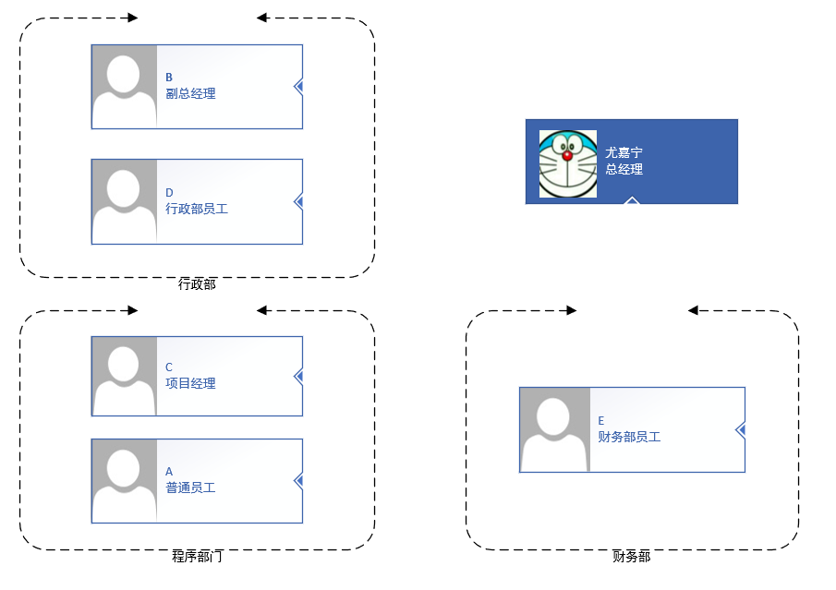

2.2.2 涉众分析表

|  |  |  |  |
| --- | --- | --- | --- |
| 序号 | 涉众 | 代表人物 | 待解决的问题/对系统的期望 |
| 1 | 普通员工 | A | 1. 能方便的上下班打卡, 加班登记和补签.  2. 能方便的进行请假, 外出申请.  3. 能方便的查看自己考勤记录,考勤状态.  4. 能方便的查看别人的考勤状态.  5. 不要出现考勤记录方面的错误, 导致误扣工资, 年假无端减少的情况.  6. 能方便的查看自己的剩余年假天数 |
| 2 | 行政部员工 | B | 1. 方便统计考勤信息, 且不会出错  2. 与财务部的”接口”尽量简单  3. 方便管理员工的各种带薪假期. |
| 3 | 财务部员工 | C | 1. 方便根据员工的考勤情况调整员工的薪金, 且不会出错.  2. 与行政部的”接口”尽量简单. |
| 4 | 项目经理 | D | 1. 第一时间收到项目组成员的请假信息  2. 申请项目成员的外出工作许可的手续尽可能简单.  3. 方便申请补签和加班登记  4. 方便审批部门成员的请假, 外出申请. |
| 5 | 副总经理 | E | 说明: 3天及以内的请假及外出, 副总经理有最终审批权限, 所有的请假及外出, 都需要副总经理审批. 普通员工和项目经理的补签证明需要副总经理审批.  1. 方便审批请假, 外出申请和补签  2. 方便申请补签和加班登记.  3. 方便检查项目经理是否做出合适的审批.  4. 方便了解全体员工的请假, 外出和加班情况, 以安排好工作. |
| 6 | 总经理 | 尤嘉宁 | 说明: 3天以上的请假或外出需总经理审批.  1. 方便审批请假, 外出申请和副总经理的补签.  2. 方便检查项目经理, 副总经理是否做出合适的审批  3. 方便了解全体员工的请假, 外出和加班情况, 以安排好工作.  4. 避免因为考勤问题而影响工作士气, 工作效率. |

2.3 范围

总体范围: 仅作用于此游戏公司的程序部员工日常考勤登记.

与其他系统的关系:

与考勤记录设备对接: 收集从中发送来的打卡数据.

与行政部门系统对接: 每日将考勤数据发送至行政部门.

与公司数据库和邮件系统对接: 员工的申请将通过公司内部邮件形式经领导审批.

3. 业务概念分析

3.1 概述

本系统要管理的事情主要有: 打卡记录, 请假申请, 外出申请, 加班登记, 补签.

3.2 业务概念一览

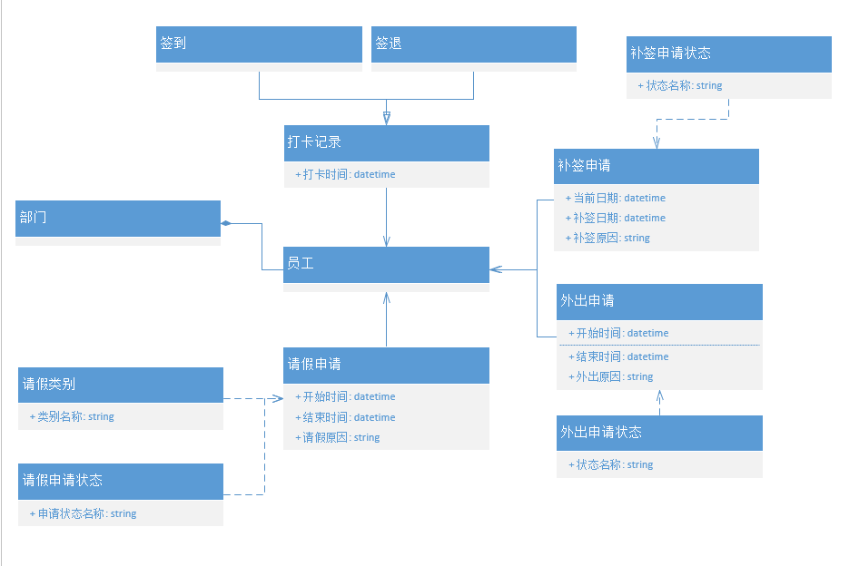3.3 外出申请

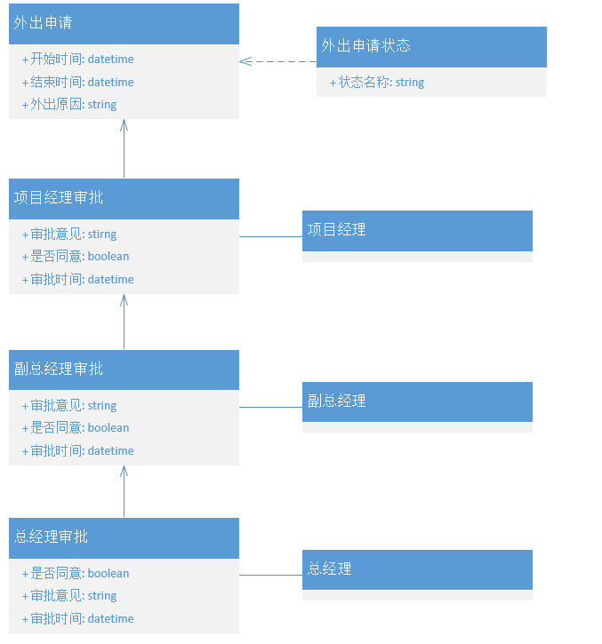

3.4 请假申请

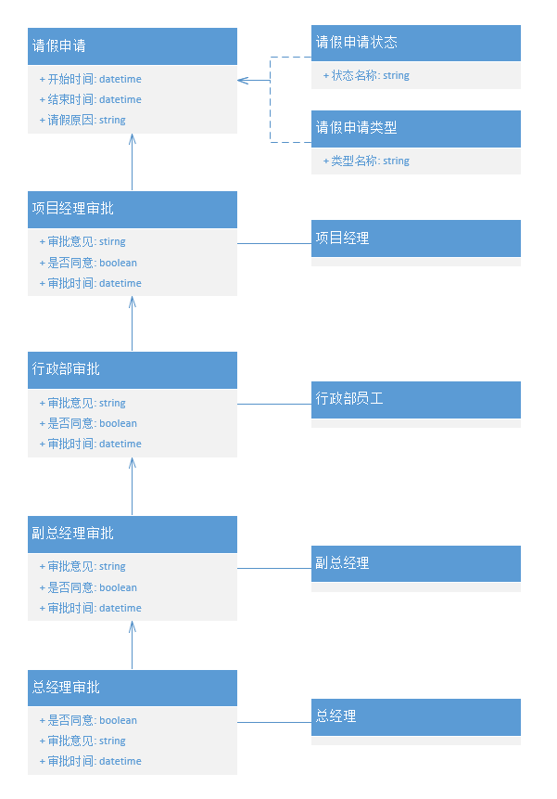

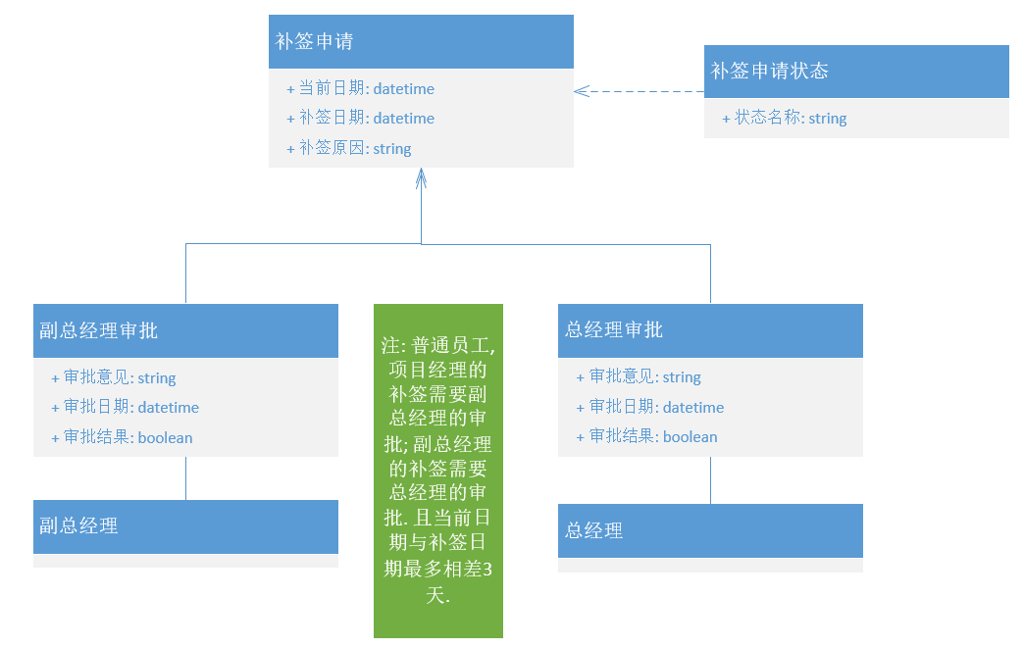3.5 补签申请

4. 业务流程分析

4.1 概述

请假申请, 外出申请和补签申请都需要审批, 它们在审批流程的不同阶段处于不同的状态.

4.2 外出申请审批流程活动图

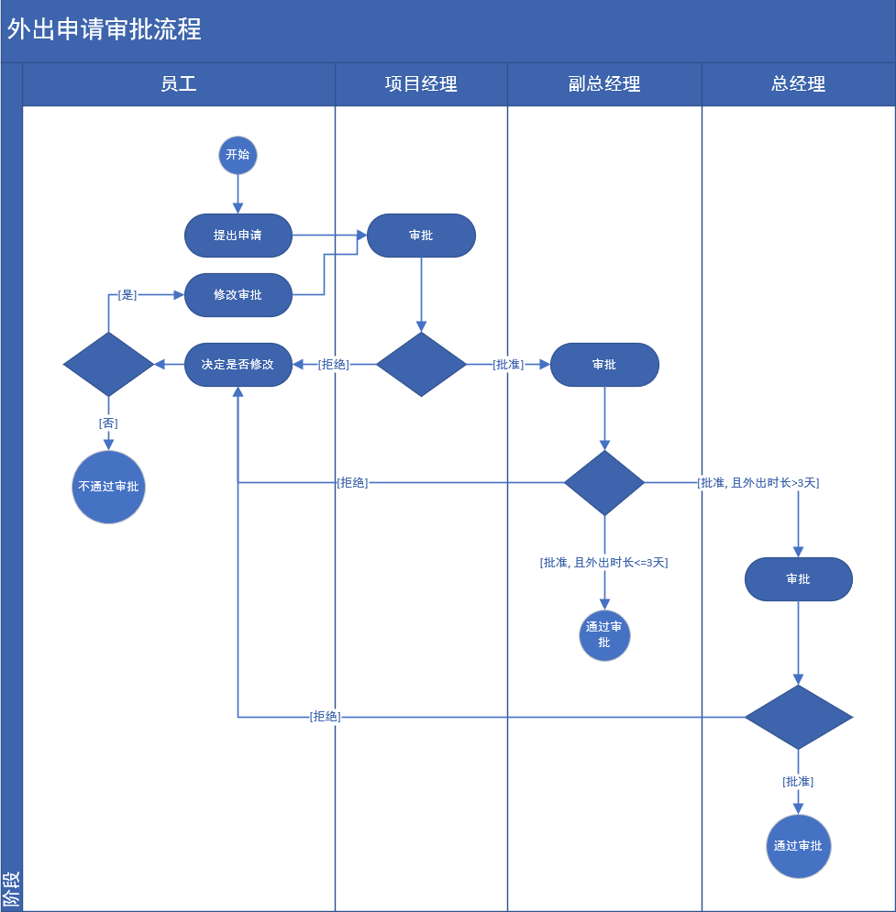 4.3 请假申请审批流程活动图

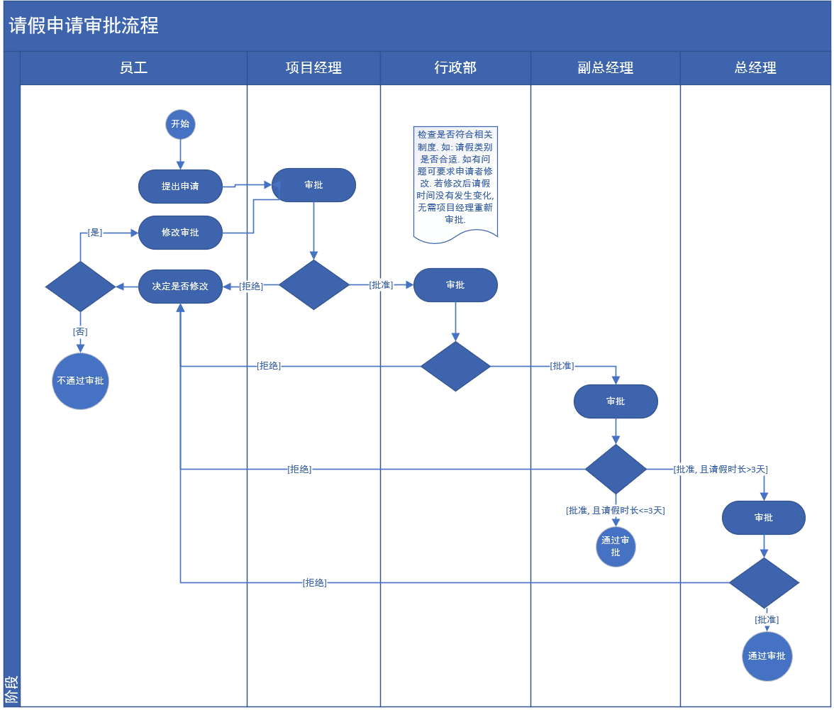

4.4 补签申请审批流程活动图

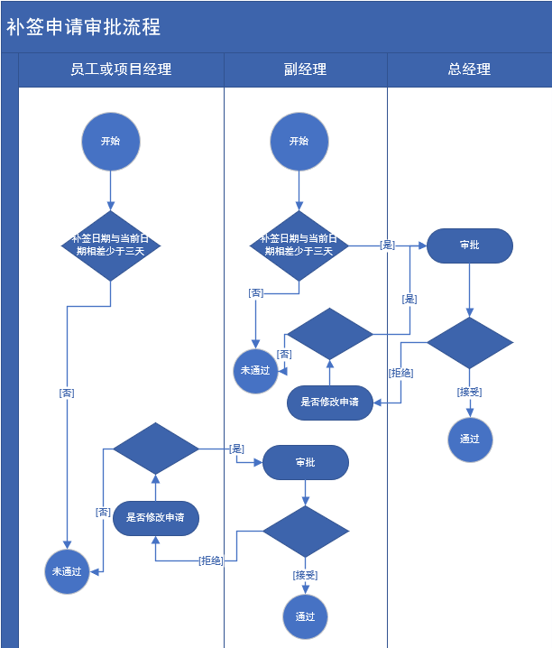

5. 功能性需求

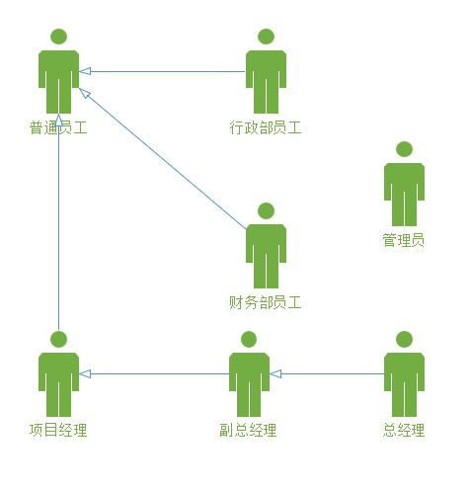5.1 执行者分析

5.2 总用例图

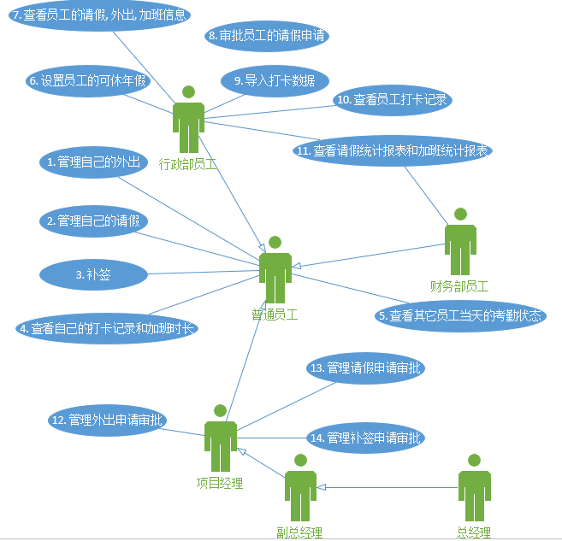

5.3 普通员工的用例

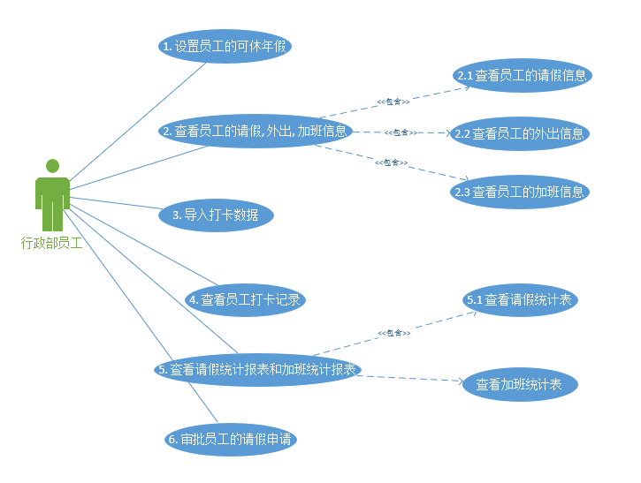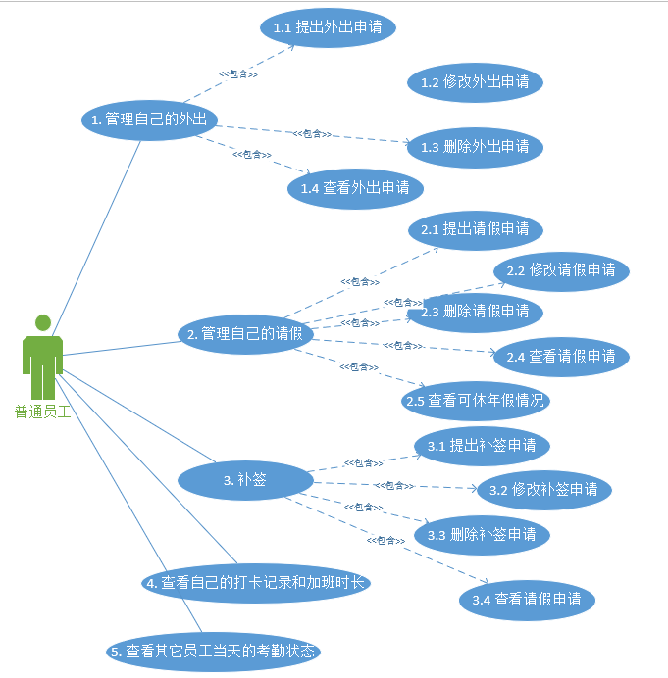5.4 行政部员工的用例

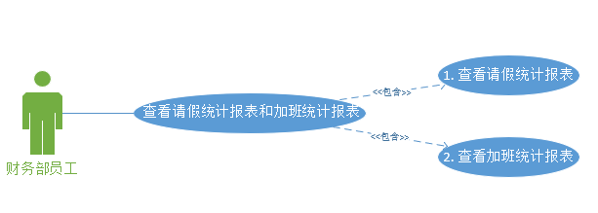5.5 财务部员工的用例

5.6 项目经理的用例

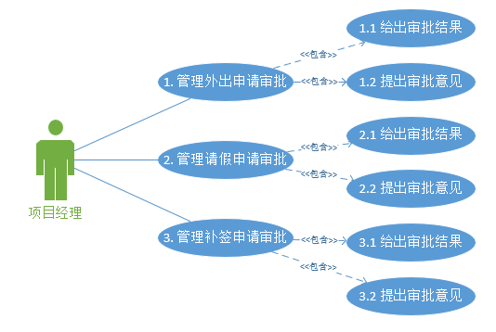

5.7 副总经理的用例

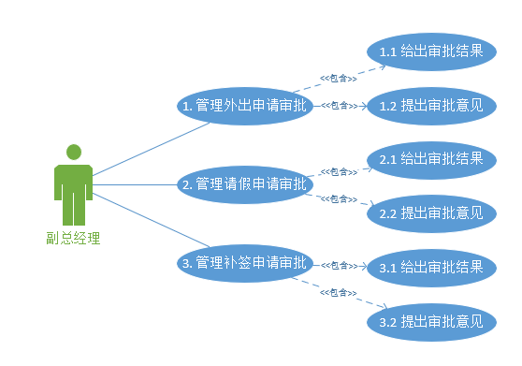

5.8 总经理的用例

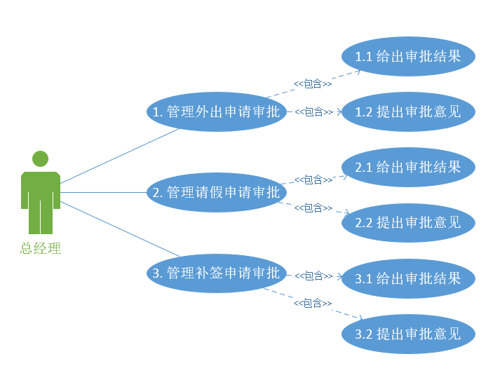

5.9 管理员的用例

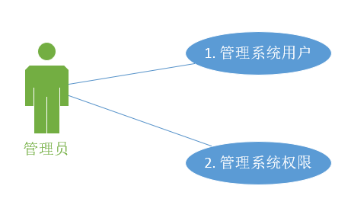

5.10 其他功能性描述

外出申请, 请假申请和补签申请, 申请人和审批者均能及时收到相应的Email通知, Email中带有相应链接, 具体要求如下:

|  |  |  |  |
| --- | --- | --- | --- |
| 邮件触发者 | 邮件触发事件 | 邮件接收者 | 邮件内容 |
| 普通员工 | 提出请假申请  修改请假申请  提出补签申请  修改补签申请  提出外出申请  修改外出申请 | 需要审批申请的项目经理或副总经理 | 告知需审批某申请, 并给出该请假申请的审批链接. |
| 普通员工 | 删除已经批准的请假申请, 外出申请, 补签申请 | 已经批准申请的领导. | 告知某申请已经删除, 并给出已删除的申请的链接 |
| 项目经理 | 批准请假申请, 外出申请 | 申请者, 副总经理 | 致申请者:告知申请已被项目经理批准;致副总经理: 请副总经理审批申请, 并给出审批链接 |
| 项目经理 | 拒绝请假申请, 外出申请 | 申请者 | 告知申请已被部门经理拒绝, 并给出相应链接. |
| 副总经理 | 批准请假申请, 外出申请或补签申请 | 申请者  总经理(有需要的话) | 致申请者: 告知申请已被副总经理批准, 并给出申请的链接; 致总经理: 请总经理审批申请, 并给出审批链接. |
| 副总经理 | 拒绝请假申请, 外出申请, 补签申请 | 申请者,  项目经理(有需要的话) | 告知申请已被拒绝, 并给出相应的链接. |
| 总经理 | 批准请假申请, 外出申请, 补签申请 | 申请者 | 告知申请已被总经理批准, 并给出相应的链接. |
| 总经理 | 拒绝请假申请, 外出申请, 补签申请 | 申请者  项目经理(有需要的话)  副总经理 | 告知申请已被总经理拒绝, 并给出相应的链接. |

6. 非功能性需求

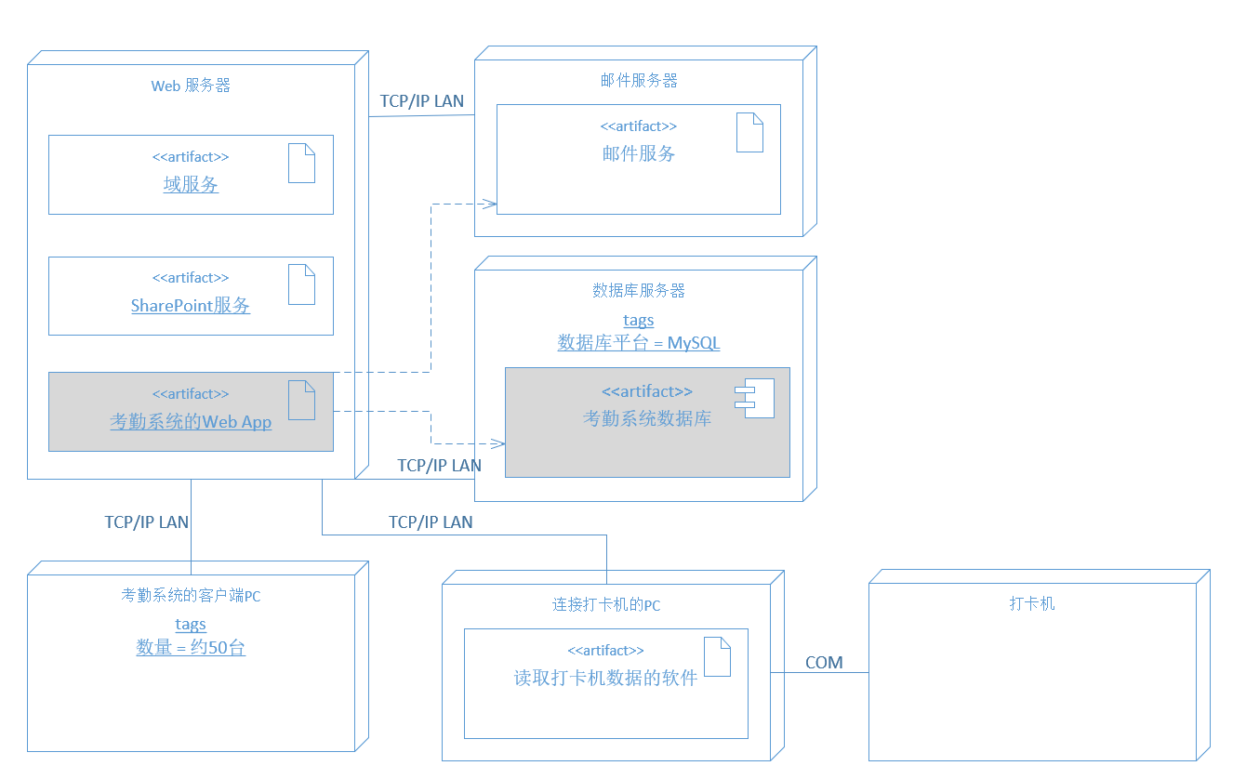6.1 系统架构要求.

说明: 图中非深色部分是该公司原来的IT架构, 而深色部门是新增加的情况.

6.2 接口

无

6.3 安全性

无

6.4 性能

无

6.5 界面

无

7. 附录

无

8. 版本修订记录

|  |  |  |  |
| --- | --- | --- | --- |
| 日期 | 作者 | 内容提要 | 版本 |
| 2020/2/22 | 尤嘉宁 | 完成基本内容 | 0.1 |